Краткосрочный план по предмету «Познание мира», 3 класс

Предмет: Познание мира  Раздел долгосрочного плана:  Раздел 3. «Время» |  |  | Школа: №2им.В.И.Пацаева
Дата:
Класс:3б |  |  | Количество присутствующих:  Количество отсутствующих:
Цели обучения |  | Спорт – это здоровье!
Цели обучения, которые достигаются на данном уроке (ссылка на учебную программу) |  | 3.1.4.2 группировать виды спорта, определять базовые и свои данные для занятия тем или иным видом спорта
Цели урока |  | Учащиеся будут  - группировать виды спорта;  - определять свои данные для занятия тем или иным видом спорта;
Критерии оценивания |  | - приводят примеры достижений Казахстана в спорте;  - группируют спорт по 2 видам: зимние и летние;  - основывают выбор подходящего для себя вида спорта;
Языковые цели |  | Учащиеся могут:  - описать виды спорта;  - рассуждать о выборе подходящего вида спорта;  Терминология:  - виды спорта  Вопросы для обсуждения:  - В каких видах спорта есть олимпийские чемпионы Казахстана?  Вопросы для письма:  - классификация видов спорта
Ценности |  | Пропаганда здорового образа жизни проявляется в выборе подходящего вида спорта. направленного на улучшение и сохранение здоровья.  Развитие патриотизма осуществляется через проявления чувства гордости за спортсменов нашей страны, за их достижения на мировом уровне.
Междисциплинарные связи |  | Математика: единицы измерения времени (минута/секунда)  Информатика: работа с информацией
Предварительные знания |  | Учащиеся имеют представление о важности здорового образа жизни. Знакомы с понятием «спорт» Знают и описывают некоторые виды спорта.
Ход урока
Запланированные периоды урока | Запланированные действия на уроке |  |  |  | Ресурсы
Начало урока  0-5  6-7 | - Стратегия «5 вопросов» (в группе)  Учащиеся в группе готовят 5 вопросов и записывают их на отдельных листах бумаги. Вопросы должны касаться определения причин занятия спортом и поддержания здорового образа жизни. Затем эти листочки передаются другой группе. Группа получившая вопросы отвечает на них, обсудив 1 минуту. Если учащиеся затрудняются при составлении вопросов приведите им несколько примеров.  Группа составившая вопросы комментирует ответы на свои вопросы и дает обратную связь.  - Целеполагание (в коллективе)  - Ученики прогнозируют тему и цели урока  - Предлагаются цели урока:  - группировать виды спорта;  - определять свои данные для занятия тем или иным видом спорта. |  |  |  | Листы бумаги  Слайд №3
Середина урока  8-18  19-28  29-35 | - Задание «Виды спорта» (в группе)  - Учащиеся делятся на четыре группы. Каждой группе раздаются рисунки с изображением одного из видов спорта.  Попросите ответить на вопросы:  - Назовите виды спорта, изображенные на рисунках.  - По какому принципу объединены изображения?  -Чем отличаются зимние виды спорта от летних?  - Затем каждая группа после ответа на вопросы наклеивает свои изображения на плакат с названием вида спорта: зимние и летние.  ЗИМНИЕ виды спорта ЛЕТНИЕ виды спорта  При обсуждении учащиеся делают вывод, что все представленные виды спорта являются олимпийскими. Учитель знакомит с информацией рубрики «Знаешь ли ты?» в учебнике. (стр 31)  Критерий оценивания:  - группируют спорт по 2 видам;  - Задание «Чемпионы моей страны» (индивидуально, в паре, в группе)  Учащимся предлагается посмотреть видеорепортаж о достижениях наших спортсменов на олимпийских играх.  Тема: «Дмитрий Баландин чемпион Олимпийских Игр»  Учащиеся обсуждают содержание видеорепортажа..  Думай – каждый учащегося записывают свое мнение (ответы на вопросы и т.д.).  Работа в паре – учащиеся объединяют свои мнения (ответы) в паре.  Делись – предлагается поделиться своими записями или ответами в коллективе.  Вопросы для обсуждения:  -Каких еще Казахстанских спортсменов вы знаете?  -Какими видами спорта они занимаются?  -Почему стране важно иметь призеров Олимпийских игр?  -Как можно стать спортсменов и прославить страну?  Критерий оценивания:  - приводят примеры достижения Казахстана в спорте;  - Задание «Спорт и ты» (индивидуально, в коллективе)  Предложите учащимся подумать и написать ответы на 3 вопроса:  -Какой вид спорта ты выберешь (выбрал)? Почему?  -Что требует от тебя этот вид спорта?  -Какого результата хочешь достичь?  В качестве подсказки предложите два варианта ответа:  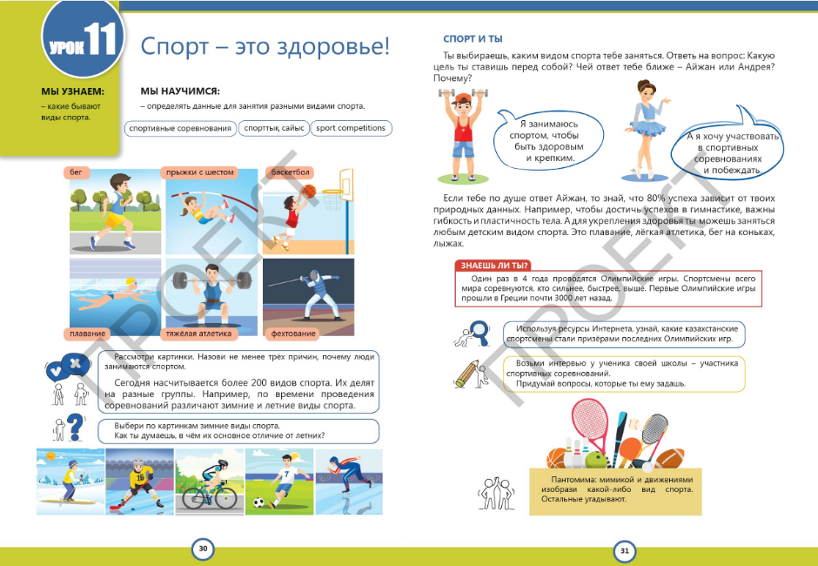  Обсудите ответы учащихся в коллективе. |  |  |  | Раздаточный лист (для вопросов)  Плакат  Рисунки  Клей  Ссылка на видео:  Фотопрезентация казахстанских спортсменов  Раздаточный лист для заполнения
Конец урока  36-40 | Рефлексия (индивидуально):  Стратегия «Одним словом»  Учащиеся становятся в круг и каждый из них одним предложением рассказывает какой вид спорта ему больше всего подходит.  Критерий оценивания:  - основывают выбор подходящего для себя вид спорта; |  |  |  | Микрофон
Дифференциация – каким образом Вы планируете оказать больше поддержки? Какие задачи Вы планируете поставить перед более способными учащимися? |  | Оценивание – как Вы планируете проверить уровень усвоения материала учащимися? |  | Соблюдение здоровья и техники безопасности
Более способным учащимся предлагается во внеурочное время взять интервью у ученика своей школы – участника спортивных соревнований. В стратегии «5 вопросов» чтобы поддержать менее способных учащихся можно предложить примеры вопросов. |  | Оценка и обратная связь используются на протяжении всего урока. В стратегии «5 вопросов» попросите учащихся отмечать тех, кому задал вопрос и кто ответил на вопросы правильно. В конце задания можно определить учащегося который ответил на наибольшее количество вопросов верно. В конце урока на определение видов спорта предложите выполнить 2-х минутное задание. (дано в дидактическом материале) |  | Соблюдение техники безопасности при передвижении учащихся во время групповой работы у доски.

